BFO Webseite

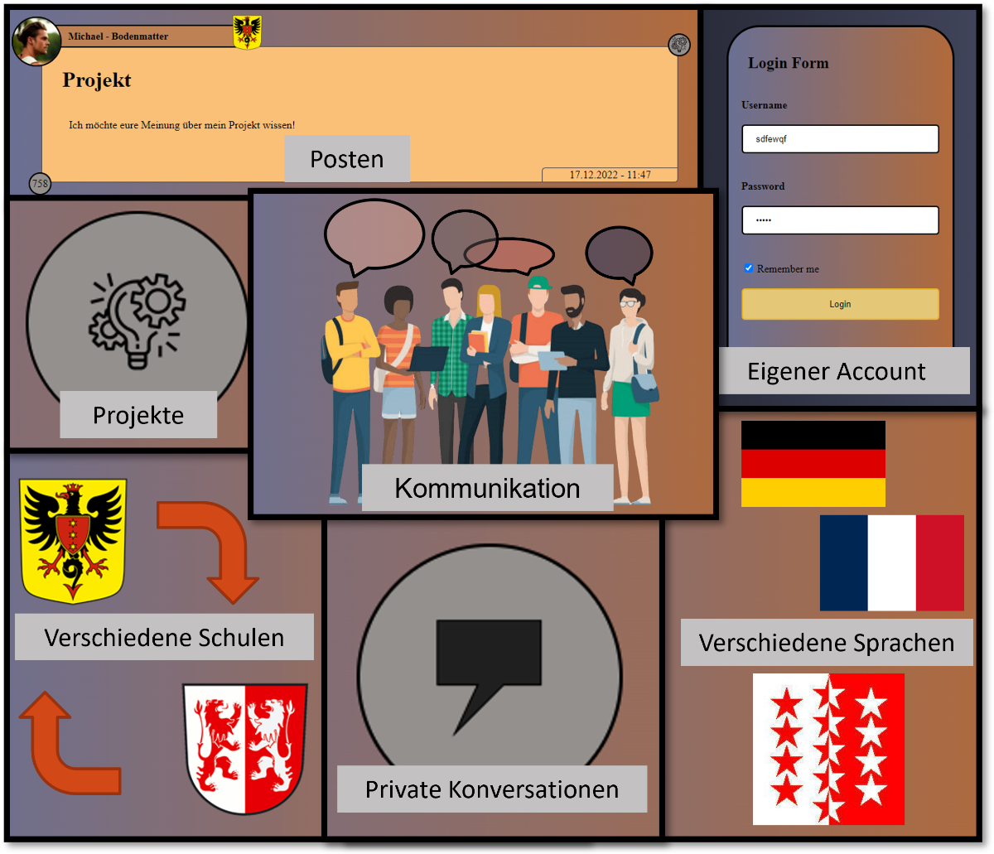

Nach vielen Diskussionen mit Mitschülern der BFO, kam mir eine Idee in den Sinn. Es ging um eine Webseite zu erstellen, die die Kommunikation der Schule verbessern könnte. Die Idee wäre gewesen, dass jeder Schüler oder Lehrer einen Account frei erstellen könnte, müsste aber vom Sekretariat bestätigt werden. Schüler könnten Projekte oder Posts teilen, private Konversationen führen, und es hätte sogar noch eine Q&A Seite (Question and Answer), in der die Schüler ihre Fragen, bezüglich den nicht verstandenen Fächern, stellen könnten. Die ganzen Materialien sollte in einer App zu finden sein, das heisst ihre persönlichen Lernmaterialien, Projekte, Todolists usw…, sodass die Schüler ihr Material einfach finden können. Es gibt auch die Möglichkeit, dass die Schüler der BFO miteinander interagieren, indem sie die privaten Konversationen brauchen. Für Posts gäbe es einen Punktesystem, den die Schüler anderen Schülern, für geposteten Materialien, Punkte vergeben könnten. Auch Schüler die Fragen stellen würden automatisch Punkte bekommen, so wird mehr gefragt. Selbstverständlich gäbe eine Antwort auch Punkte, aber die beste Antwort würde am meisten Punkte bekommen. Das Ziel der Punkte ist es, die Schüler bei der Kommunikation zu motivieren und unterstützen.